**KIT CURACIÓN PIE DIABÉTICO ESTÉRIL 02**

**Descripción del kit:**

* 1 unidad Bandeja pie diabético de PSAI.
* 3 unidades Gasa no tejida 7,5 x 7,5 cm.
* 3 unidades Tórulas no gauze 3cm.
* 1 unidad Tijera quirúrgica de punta 4,5’’ metálica desechable.
* 1 unidad Pinza anatómica 5” metálica desechable.
* 1 unidad Pinza quirúrgica diente de ratón 5” metálica desechable.
* 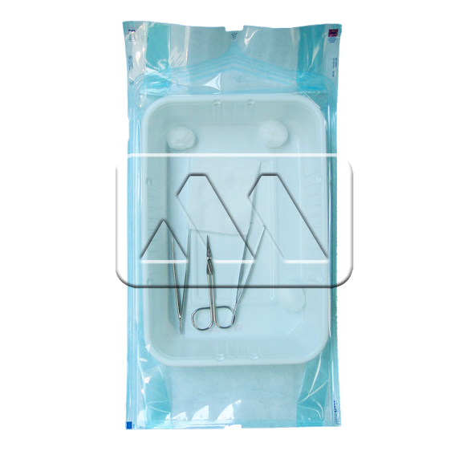1 unidad sobre para esterilización 25 x 6,5 x 48 cm.

**Método de esterilización:**

Óxido de Etileno.

**Tiempo de vida útil:**

5 años a partir de la fecha de esterilización.

**Recomendaciones de uso:**

Kit curación pie diabético indemne, desechable.

**Condiciones de almacenamiento y precauciones:**

Mantener en lugar fresco y seco.

Producto descartable de un solo uso.

No usar si el envase se encuentra abierto o deteriorado.

**Unidades por caja VENTA WEB:**

1 kit.